Autor | Mgr. Marie Makariusová
Období vzniku VM | listopad 2011
Ročník ZŠ | 2. roč.
Vzdělávací oblast | Člověk a jeho svět
Vzdělávací obor | Vlastivěda
Tematický okruh | Místo, kde žijeme - Domov
Téma | Významná místa
Anotace | Pracovní list slouží k procvičení a opakování učiva o České republice.  V 1. cvičení žáci k fotografiím dopisují slova z nápovědy.  Ve 2. cvičení dopíší tři části, na které se ČR dělí.  Použité fotografie jsou z vlastních zdrojů.

Jméno: Datum:
- Slova z nápovědy napiš pod fotografie, která tato místa zobrazují.

Nápověda: kostel, hrad, zámek, náměstí, kašna
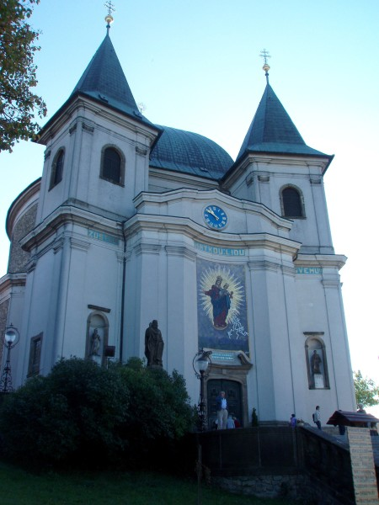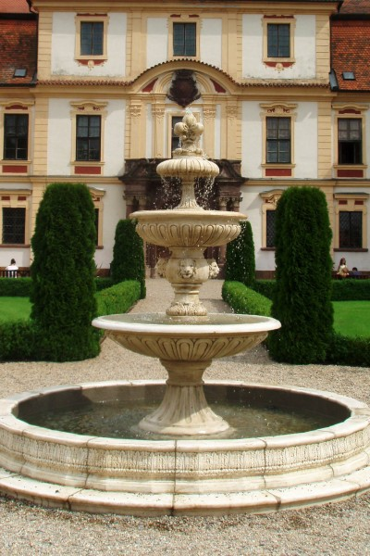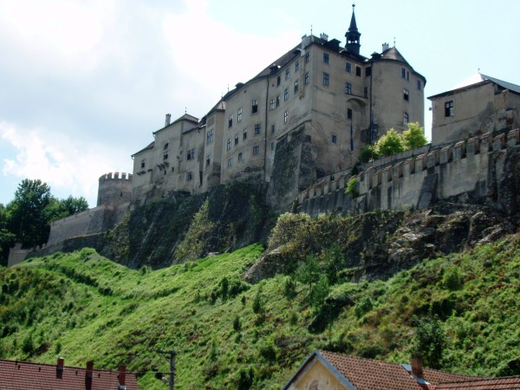

……………………………………………………………………………………………………………………………………………………………

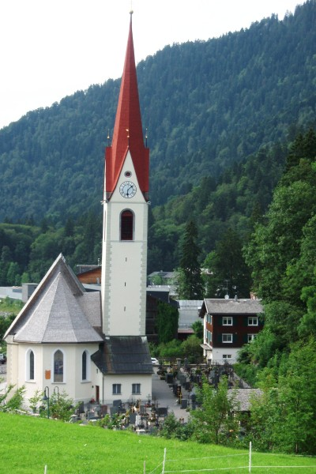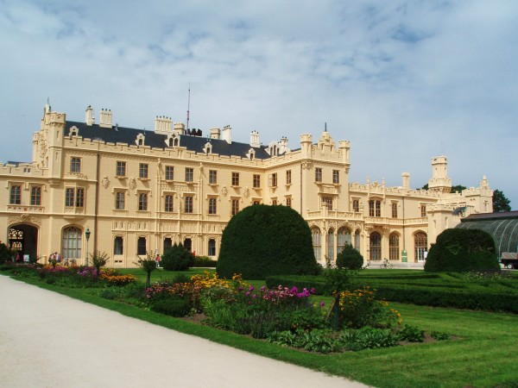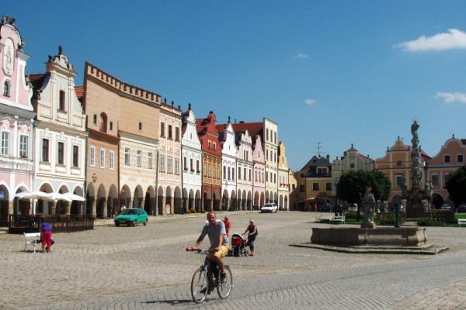

……………………………………………………………………………………………………………………………………………………………

- Doplň větu:
Česká republika má tři části - ……………………………………………………………………………………………

